Thiết kế giao diện

Nhóm 2023.1-143801-06

* Trần Phúc Mạnh Linh 20200352 (Đặc tả UC001)
* Nguyễn Thanh Lâm 20200336 (Đặc tả UC002)
* Bùi Trọng Đức 20200157 (Đặc tả UC003)
* Lê Đức Minh 2020395 (Đặc tả UC004)

# Sơ đồ chuyển đổi màn hình

Xây dựng sơ đồ chuyển đổi màn hình từ Trang chủ của phần mềm cho đến phần Trang chủ của use-case từng thành viên phụ trách

## Sơ đồ chuyển đổi màn hình của Nhân viên văn phòng và Công nhân

## Sơ đồ chuyển đổi màn hình của Trưởng đơn vị

## Sơ đồ chuyển đổi màn hình của Quản lý nhân sự

# Đặc tả màn hình

## Đặc tả màn hình LoginPage

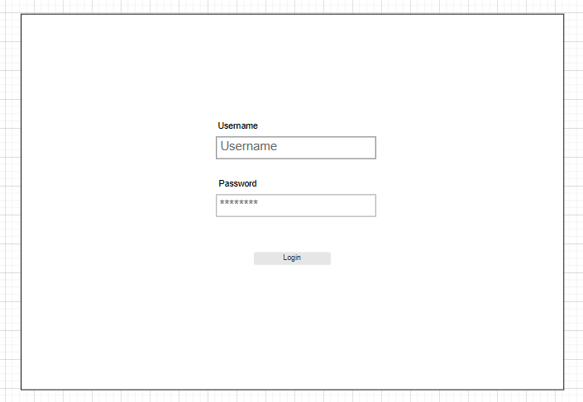

## Đặc tả màn hình EmployeeHome

## Đặc tả màn hình DepartmentLeaderHome

## Đặc tả màn hình HRHome

